**Практическое занятие №3**

**Табличное представление текстовых данных в MS Word**

***Цель****:*

* научить обрабатывать текстовую информацию представленную в табличном виде с помощью текстового процессора MSWord.

**Задание 1.***Путешественники и первопроходцы*

1. Создайте таблицу 5 х 3. Для таблицы установите размер шрифта 12 пт. Внесите в таблицу следующую информацию:

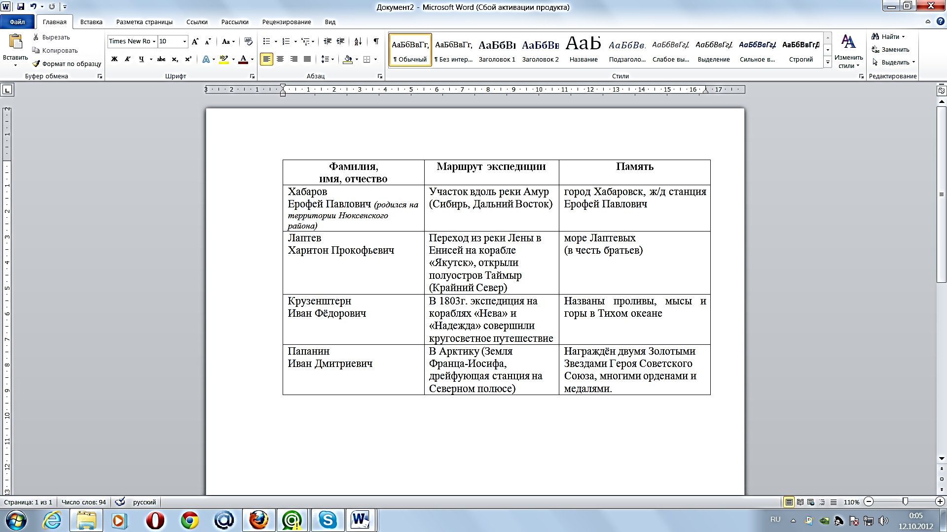

1. Первую строку заголовка выделите полужирным (жирным) шрифтом, выровняйте по центру.
2. Измените таблицу, добавив в неё дополнительные строку и столбец. Для этого:
   1. выделите строку, выше/ ниже которой должна быть добавлена новая строка;
   2. выберите*Вставить - Строки выше (сверху) (Строки ниже (снизу);*
   3. аналогичным образом выберите добавление столбца;
   4. заполните таблицу данными.

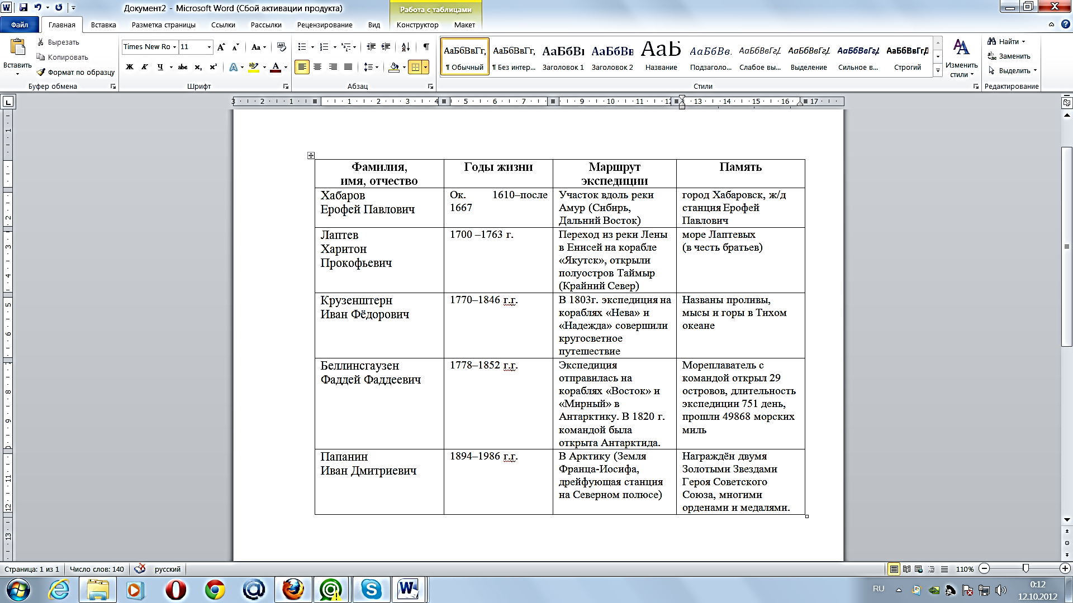

1. Отсортируйте информацию в таблице по возрастанию значений в графе **Фамилия, имя, отчество**
2. Отформатируйте таблицу, используя **Конструктор** таблиц.
3. Сохраните документ в собственной паке под именем **Путешественники**

**Задание 2.** *Великие учёные*

1. Создайте таблицу по образцу (используйте команды, вызванные в контекстном меню на выделенном объекте)
   1. размер таблицы 8 х 3;
   2. объедините соответствующие ячейки первой графы.

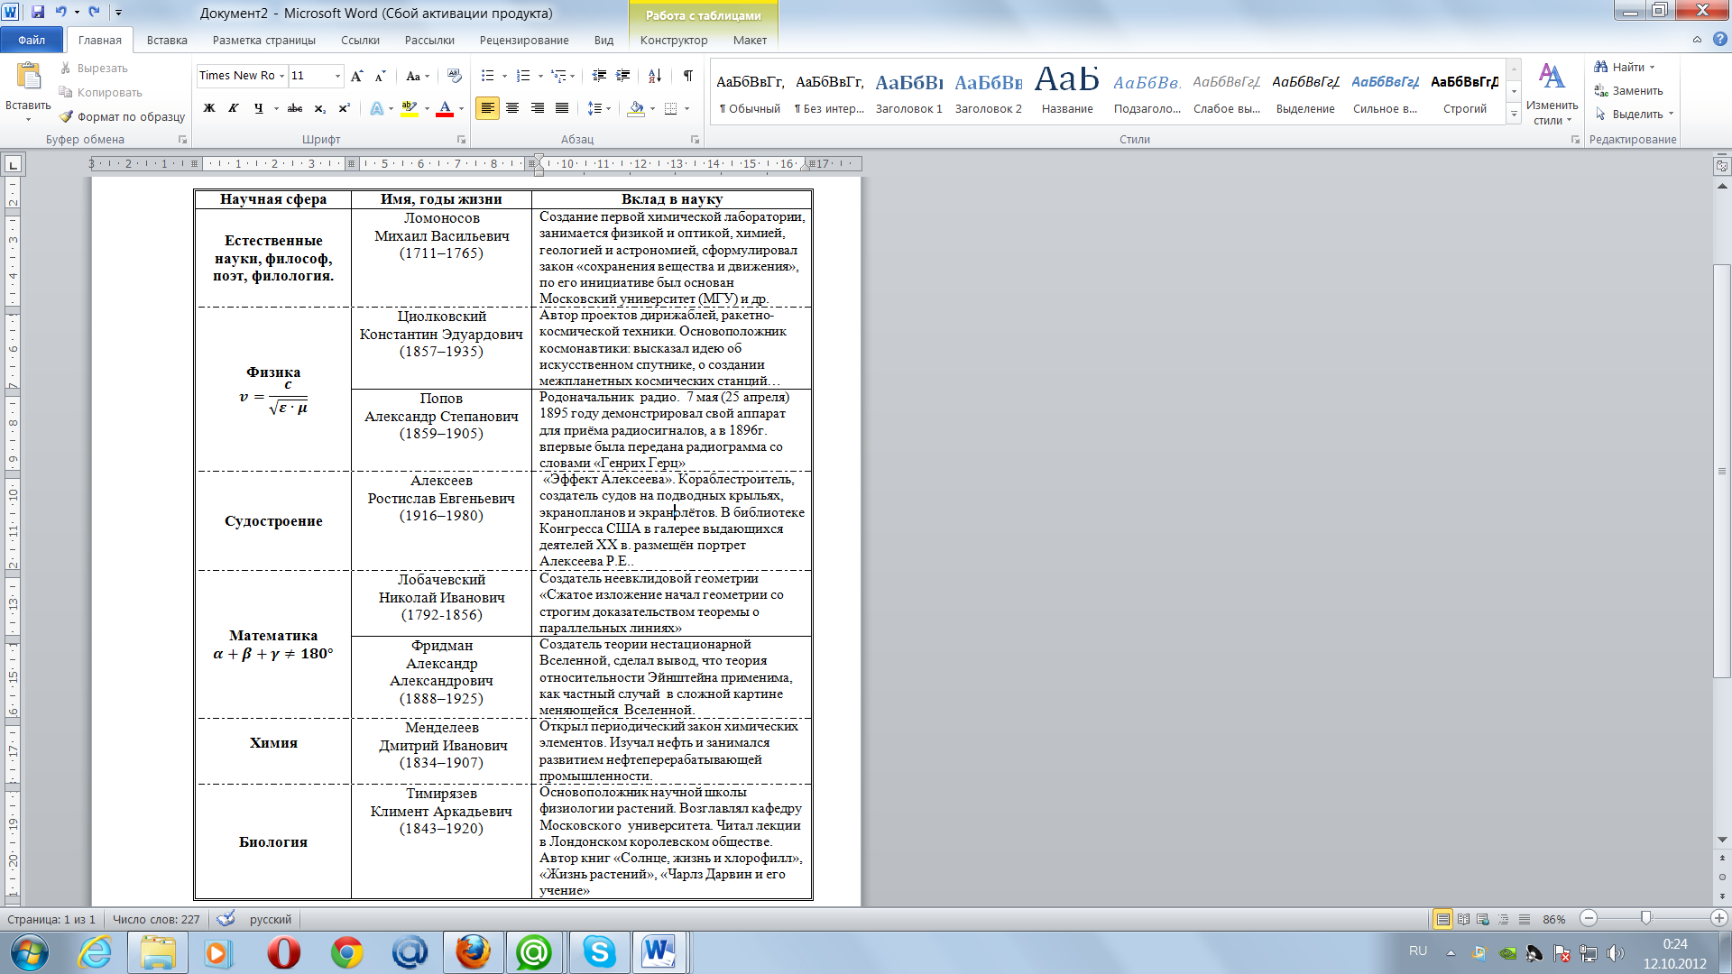

1. Заполните таблицу информацией и отформатируйте по образцу. В первом столбце воспользуйтесь командой [Вставка–Формула–Вставить новую формулу] или [Вставка–Символ]
2. Сохраните таблицу в собственной папке под именем **Великие учёные.**

***Контрольные вопросы:***

* 1. Сколько способов создания таблиц вы знаете?
  2. Как преобразовать текст в таблицу и наоборот таблицу в текст?
  3. Как можно объединить ячейки? Покажите на примере.
  4. Как удалить строку или столбец в таблице? Покажите на примере.
  5. Как применить стили Конструктора таблицы? Покажите на примере
  6. Как можно отформатировать данные в таблице?
  7. С помощью какого редактора можно вставить в ячейку математическое выражение или формулу? Покажите на примере.